1º TALLER VIRTUAL DE CIENCIAS 6

Indica la diferencia que existe entre una mezcla y una sustancia pura.
Completa las siguientes frases:
a) ___________ es todo sistema material a partir del cual es posible obtener dos o más sustancias diferentes por procesos físicos.
b) ___________ es aquella que no puede dar lugar a sustancias diferentes por procesos físicos
Clasifica en mezclas o en sustancias puras las siguientes sustancias encontradas en lacocina de tu casa:
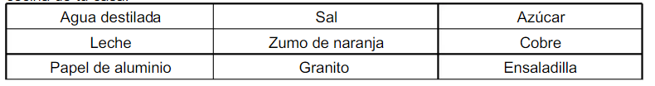
4. Pon tres ejemplos de mezclas y tres ejemplos de sustancias puras.
5. Completa el siguiente mapa conceptual
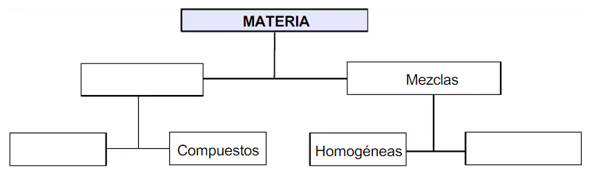
6. ¿Cuándo se dice que una mezcla es homogénea?
7.¿Cuándo decimos que una mezcla es heterogénea?
8.Pon tres ejemplos de mezclas heterogéneas y tres ejemplos de mezclas homogéneas.
9. Clasifica en mezclas homogéneas o heterogéneas las siguientes sustancias encontradas en la cocina de tu casa:
a) ensalada; b) mahonesa; c) macedonia de frutas; d) vino; e) zumo de naranja; f) caldo delpuchero; g) aire; h) acero inoxidable; i) sopa de picadillos

10.
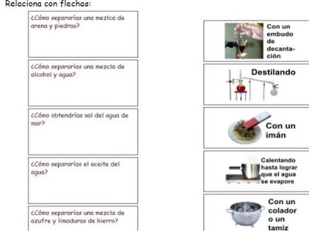

Fuente:

https://santillanaplus.com.co/docentes.php

